
JURUSAN TEKNIK INFORMATIKA
FAKULTAS TEKNOLOGI INFORMASI
INSTITUT TEKNOLOGI SEPULUH NOPEMBER

USULAN TUGAS AKHIR

IDENTITAS PENGUSUL
Nama : Nuke Yuniar Anugrah
NRP : 5108 100 037
Dosen Wali : Dr. Agus Zainal Arifin, S.Kom, M.Kom

- JUDUL TUGAS AKHIR
“Sistem Rekonstruksi Rute Perjalanan dengan GPS untuk Efisiensi Proses Update Posisi”

- LATAR BELAKANG
Di era globalisasi seperti sekarang ini, seiring dengan semakin berkembangnya teknologi, banyak orang yang berharap agar segala sesuatu menjadi lebih mudah dan lebih praktis. Sedangkan teknologi yang paling sering digunakan saat ini adalah teknologi terdapat pada mobile device (handphone), karena handphone memiliki banyak fitur dan teknologi dalam mobile device dapat dimanfaatkan dimanapun dan kapanpun.
Pada jaman sekarang, lokasi telah memainkan peran penting dalam suatu komputasi. Ada banyak teknik yang dapat digunakan dalam menentukan lokasi pengguna dan Global Positioning System (GPS) adalah yang paling populer [1].
Masalah yang sedang dihadapi oleh pengguna GPS sekarang adalah mengenai masalah power saving. Bagaimana untuk membuat sistem pelacakan yang menghemat daya perangkat GPS akan tetapi informasi yang penting yang dibutuhkan oleh pengguna tetap didapatkan oleh pengguna secara optimal (seperti jalan, kecepatan, dan berbagai perjalanan yang harus dicatat yang dapat digunakan untuk deteksi)[1].
Oleh karena itu dengan adanya aplikasi ini diharapkan para pengguna dapat menggunakan GPS dengan penghematan energi, serta informasi yang berguna bagi pengguna juga didapatkan secara optimal.
Secara umum aplikasi ini dibuat dengan menggunakan teknologi GPS yang dimiliki device dan beberapa algoritma klasifikasi seperti filtering, clustering and pruning untuk mengumpulkan data historis yang berfungsi untuk mengurangi jumlah titik data
dan mendapatkan satu set lokasi yang lebih representatif. Selain itu dilakukan proses identifikasi lokasi yang signifikan dan memperkirakan transisi probabilitas antara mereka. Kemudian menerapkan informasi yang diekstraksi untuk memperbaiki penjadwalan online GPS. Kemudian yang terakhir membangun / merekontruksi kembali jalur perjalanan pengguna yang dikumpulkan secara berkala oleh online GPS (informasi yang dikumpulkan sejarang mungkin di sini maksudnya untuk menghemat energi) [1].

- RUMUSAN MASALAH
Rumusan masalah yang diangkat dalam Tugas Akhir ini dapat dipaparkan sebagai berikut:
- Bagaimana membuat aplikasi tracking GPS yang hemat energi akan tetapi optimal dalam pengambilan informasinya.
- Bagaimana mendapatkan perbaikan lokasi secara berkala dan tidak terus menerus atau sejarang mungkin.
- Bagaimana mengumpulkan data historis tracking.
- Bagaimana merekonstruksi kembali jalur perjalanan tracking.

- BATASAN MASALAH
Permasalahan yang dibahas dalam Tugas Akhir ini memiliki beberapa batasan, diantaranya sebagai berikut:
- Sistem tracking GPS ini dijalankan pada device Android.
- Lokasi implementasi Tugas Akhir terbatas pada lingkungan sekitar kampus Institut Teknologi Sepuluh Nopermber (ITS) Surabaya.

- TUJUAN TUGAS AKHIR
Tugas akhir ini memiliki tujuan yang rinciannya dapat dituliskan sebagai berikut:
  - Menyediakan sebuah aplikasi tracking yang efisien serta lengkap dalam pengumpulan informasinya.
  - Mengembangkan algoritma yang dapat digunakan untuk efisiensi dalam update posisi GPS.

- MANFAAT TUGAS AKHIR
Manfaat yang diharapkan dari tugas akhir ini secara umum adalah dapat memberikan solusi bagi pengguna GPS agar pengguna dapat menggunakan GPS secara nyaman tanpa khawatir akan kehabisan energi dalam waktu yang singkat, serta informasi yang didapat lengkap dan dapat membantu dalam proses pelacakan serta update posisi.
Dengan implementasi tugas akhir ini nantinya diharapkan konsumen terutama yang suka menggunakan GPS dapat dengan nyaman menggunakan GPSnya untuk melakukan proses tracking yang lebih efisien.

- DASAR TEORI
Terdapat beberapa teori yang mendasari pengerjaan tugas akhir ini, di antaranya adalah Android, dan Global Positioning System berbasis Google Maps API, Efisiensi Energi.

8.1 Android
Android adalah sistem operasi yang berbasis Linux untuk telepon seluler seperti telepon pintar dan komputer tablet. Android menyediakan platform terbuka bagi para pengembang untuk menciptakan aplikasi mereka sendiri untuk digunakan oleh bermacam peranti bergerak. Awalnya, Google Inc. membeli Android Inc., pendatang baru yang membuat peranti lunak untuk ponsel. Kemudian untuk mengembangkan Android, dibentuklah Open Handset Alliance, konsorsium dari 34 perusahaan peranti keras, peranti lunak, dan telekomunikasi, termasuk Google, HTC, Intel, Motorola, Qualcomm, T-Mobile, dan Nvidia.
Pada saat perilisan perdana Android, 5 November 2007, Android bersama Open Handset Alliance menyatakan mendukung pengembangan standar terbuka pada perangkat seluler. Di lain pihak, Google merilis kode–kode Android di bawah lisensi Apache, sebuah lisensi perangkat lunak dan standar terbuka perangkat seluler.
Di dunia ini terdapat dua jenis distributor sistem operasi Android. Pertama yang mendapat dukungan penuh dari Google atau Google Mail Services (GMS) dan kedua adalah yang benar–benar bebas distribusinya tanpa dukungan langsung Google atau dikenal sebagai Open Handset Distribution (OHD).
Fitur yang tersedia di Android adalah:
- Kerangka aplikasi (framework): itu memungkinkan penggunaan dan penghapusan komponen yang tersedia.
- Mesin Virtual Dalvik (Dalvik Virtual Machine): mesin virtual yang dioptimalkan untuk perangkat mobile.
- Grafik: grafik di 2D dan grafis 3D berdasarkan pustaka OpenGL.
- SQLite: untuk penyimpanan data.
- Mendukung media: audio, video, dan berbagai format gambar (MPEG4, H.264, MP3, AAC, AMR, JPG, PNG, GIF)
- GSM, Bluetooth, EDGE, 3G, dan WiFi (hardware dependent)
- Kamera, Global Positioning System (GPS), kompas, dan accelerometer (tergantung hardware)

8.2 GPS berbasis Google Maps API
Global Positioning System (GPS) adalah sistem untuk menentukan posisi di permukaan bumi dengan bantuan sinkronisasi sinyal satelit. Sistem ini menggunakan 24 satelit yang mengirimkan sinyal gelombang mikro ke Bumi. Sinyal ini diterima oleh alat penerima di permukaan, dan digunakan untuk menentukan posisi, kecepatan, arah, dan waktu. Sistem yang serupa dengan GPS antara lain GLONASS Rusia, Galileo Uni Eropa, IRNSS India. GPS Tracker atau sering disebut dengan GPS Tracking adalah teknologi AVL (Automated Vehicle Locater) yang memungkinkan pengguna untuk melacak posisi kendaraan, armada ataupun mobil dalam keadaan Real-Time. GPS Tracking memanfaatkan kombinasi teknologi GSM dan GPS untuk menentukan koordinat sebuah obyek, lalu menerjemahkannya dalam bentuk peta digital.

8.3 Efisiensi Update Posisi
Untuk menghemat daya perangkat dan merekonstruksi jalur perjalanan pengguna penulis menginginkan GPS untuk mengupdate posisi sejarang mungkin, di lain pihak penulis juga tidak ingin kehilangan informasi penting tentang pola mobilitas pengguna (seperti jalan, kecepatan, dan berbagai perjalanan yang harus dicatat). Karena itu penulis mengalami tradeoff antara efisiensi energi dengan akurasi pelacakan. Karena itu penulis berencana menggunakan proses sebagai berikut untuk mendapatkan tradeoff yang fleksibel dan efisien seperti berikut[1] :
  - Menerapkan algoritma filtering, clustering and pruning untuk mengumpulkan data historis yang berfungsi untuk mengurangi jumlah titik data dan mendapatkan satu set lokasi yang representatif.
  - Mengidentifikasi lokasi yang signifikan dan memperkirakan transisi probabilitas di antara mereka.
  - Menerapkan informasi yang diekstraksi untuk memperbaiki penjadwalan.
  - Membangun kembali jalur perjalanan pengguna yang sebelumnya dikumpulkan sejarang mungkin.

- RINGKASAN TUGAS AKHIR

Pada Tugas Akhir ini penulis mengusulkan sebuah sistem untuk menghemat daya perangkat GPS di lain hal penulis juga menginginkan agar pengguna yang menggunakan GPS tersebut juga tidak kehilangan informasi penting. Penulis mengusulkan untuk membuat lokasi GPS dengan lokasi yang fix hanya bila diperlukan saja dengan menggunakan algoritma klasifikasi seperti filtering, clustering and pruning dan merekonstruksi jalur yang lebih rinci kemudian. Hal ini dapat dicapai dengan penggalian informasi dari penggalian informasi yang penting serta dari data historis pengguna[1].

Proses pada aplikasi ini dapat dijelaskan dengan gambar berikut:
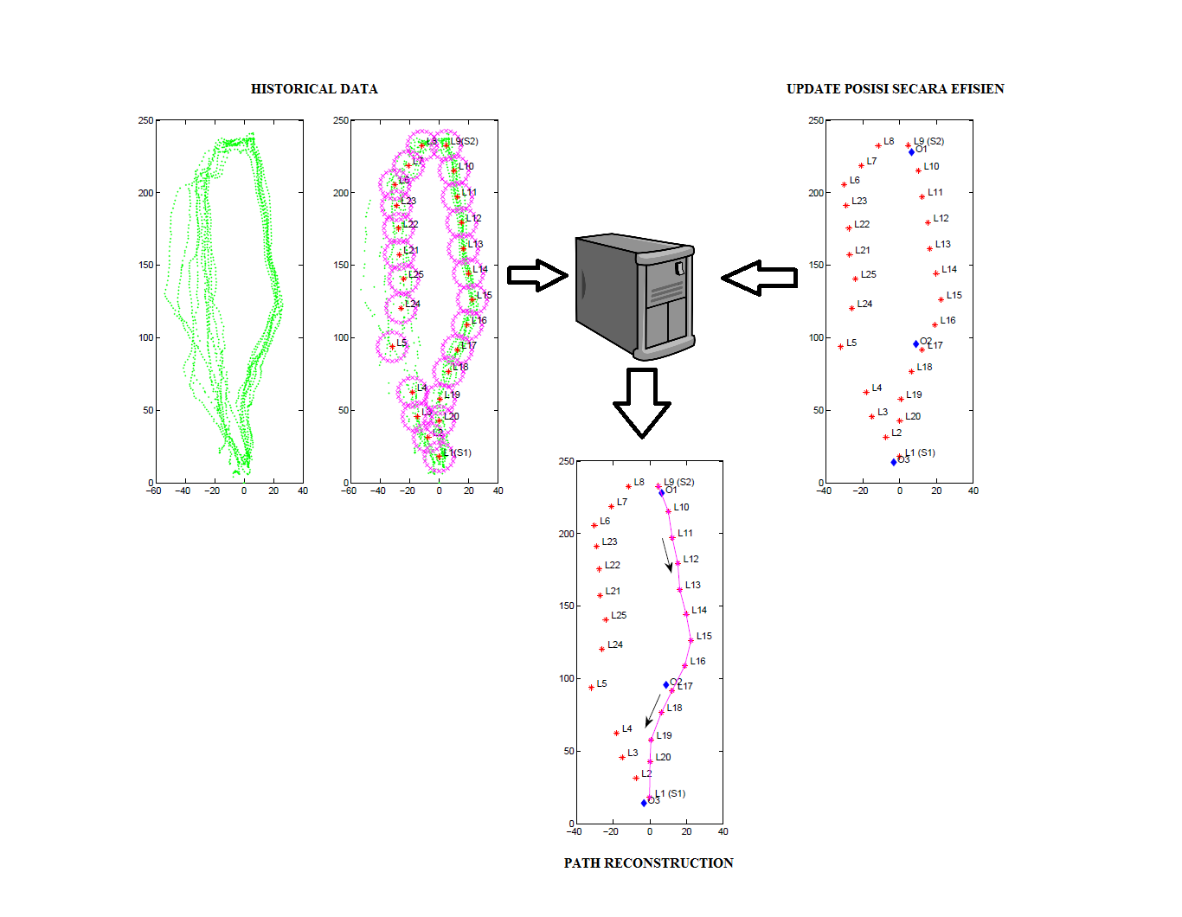

Gambar 1. Proses Pengambilan Data dan Rekontruksi

- METODOLOGI
Perencanaan tugas akhir ini terdiri dari beberapa tahap pengerjaan, yaitu :
- Penyusunan Proposal Tugas Akhir
Tahap awal untuk memulai pengerjaan Tugas Akhir adalah penyusunan Proposal Tugas Akhir. Pada proposal ini akan dijelaskan secara garis besar mengenai GPS yang efisien melalui pengukuran dan rekonstruksi jalan untuk tracking.
- Studi Literatur
Tahap ini merupakan tahap pengumpulan informasi yang diperlukan untuk pengerjaan tugas akhir sekaligus mempelajarinya. Studi literatur ini dimulai dari tahap pengumpulan literatur, diskusi, dan pemahaman topik tugas akhir meliputi:
- Java sebagai bahasa pemrograman.
- Metode yang akan digunakan untuk klasifikasi, pengumpulan historis data, rekonstruksi.
- Proses pendeteksian aktivitas user pada kondisi tertentu.
- Perancangan Perangkat Lunak
Pada tahap merancangan suatu sistem terlebih dahulu dilakukan studi literatur dan mempelajari konsep teknologi perangkat lunak sehingga dapat dilakukan desain sistem dan desain proses-proses yang ada. Tahap ini merupakan tahap yang paling penting pada bentuk awal atau prototype yang akan diimplementasikan.
- Implementasi Perangkat Lunak
Pada tahap ini dilakukan implementasi rancangan sistem yang telah dibuat. Tahapan ini merealisasikan apa yang terdapat pada tahapan sebelumnya sehingga menjadi sebuah aplikasi dengan simulasi yang digunakan sesuai dengan apa yang telah direncanakan.
- Pengujian dan Evaluasi
Pada tahap ini, aplikasi yang telah selesai dibuat akan diuji. Pengujian dan evaluasi akan dilakukan dengan melihat kesesuaian dan ketepatan sistem GPS men-tracking serta efisiensi energinya.
- Penyusunan Buku Tugas Akhir
Tahap terakhir merupakan penyusunan laporan yang memuat dokumentasi mengenai pembuatan serta hasil implementasi perancangan yang telah dibuat. Secara garis besar, buku laporan tugas akhir ini terdiri atas beberapa bagian yaitu:
- Pendahuluan
  - Latar Belakang
  - Permasalahan
  - Batasan Tugas Akhir
  - Tujuan
  - Metodologi
  - Sistematika Penulisan
- Tinjauan Pustaka
- Desain dan Implementasi
- Uji Coba dan Evaluasi
- Kesimpulan dan Saran
- Daftar Pustaka

- JADWAL KEGIATAN TUGAS AKHIR
Tugas akhir ini diharapkan bisa dikerjakan menurut jadwal sebagai berikut:

No | Tahapan | Bulan
No | Tahapan | Februari |  | Maret |  | April |  | Mei |  | Juni
1 | Studi Kepustakaan
2 | Disain Sistem
3 | Implementasi
4 | Uji Coba dan Evaluasi
5 | Penyusunan Laporan Tugas Akhir

- DAFTAR PUSTAKA

      - Chiang Mung, Kim Hongseok (2010), “Energy Efficient Assisted GPS Measurement and Path Reconstruction for People Tracking”
<URL:http://ihome.ust.hk/~oywtece/Energy%20Efficient%20Assisted%20GPS%20Measurement%20and%20Path%20Reconstruction%20for%20People%20Tracking.pdf>,
28 Februari 2012

- D. Ashbrook and T. Starner, “Using GPS to learn significant locations and predict movement across multiple users,” Personal and Ubiquitous Computing, vol. 7, no. 5, pp. 275–286, 2003.

